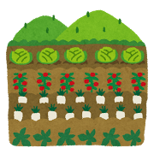

おおさか農空間づくりプラットフォーム　キックオフイベント

日　　時：平成30年３月17日（土）10:30～12：15

場　　所：グランフロント大阪うめきたSHIPホール

主　　催：おおさか農空間づくりプラットフォーム

　　　　　　（ぷらっと農楽里）

後　援：大阪府農業協同組合中央会

参加人数：119名

・農空間活動団体：42名　　・大学・企業：13名

・一般：27名　　　　　　　　　 ・行政・関係団体：32名

・パネリスト：5名

クロストーク～農空間の夢を語ろう～

開催概要

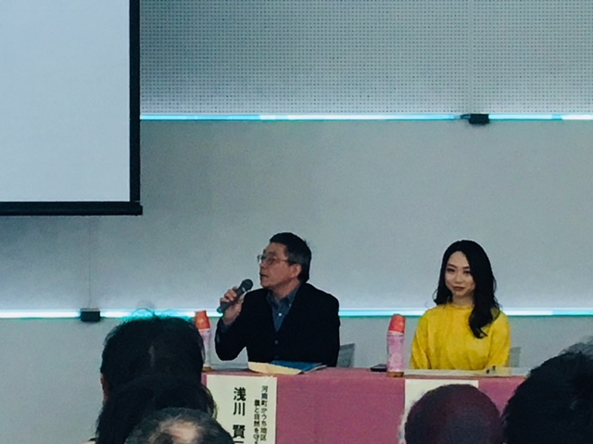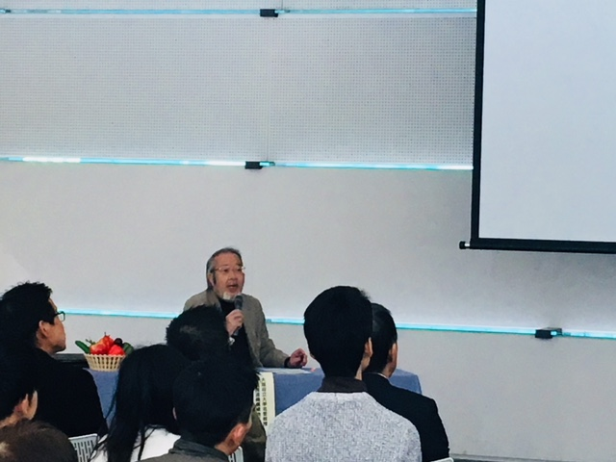

パネリスト：浅川賢二氏

河南町かうち地区農と自然を守る協議会

○教育機関と連携し、古民家の再生、農業体験等を実施。

○消費者に農空間へ訪れてもらうことが難しい。実際に農空間を訪れてもらい、そこで感じたアイディアを具体化するために、会員どうしでの情報共有・PFでの情報発信を行いたい。

モデレーター：増田昇氏

大阪府立大学名誉教授

研究推進機構植物工場センター長

○PFの機能は、農空間の情報発信、都市部と農村部をつなげることだけでなく、「行動の発生起点」となること。PFに参画する人たちがwin×winの関係であることが重要。

○毎年、１つのプロジェクト実現を目指してほしい。

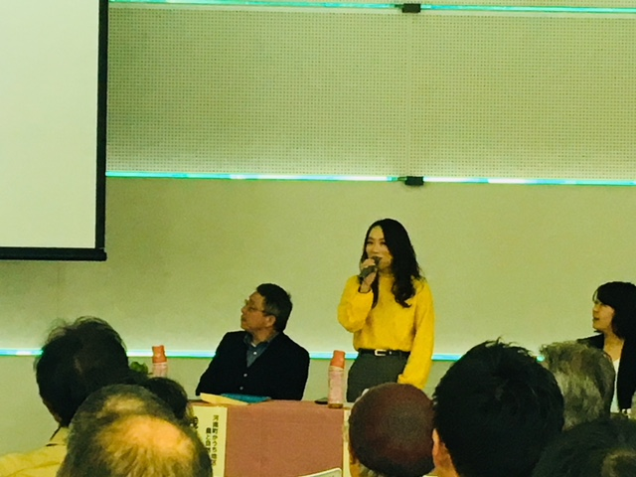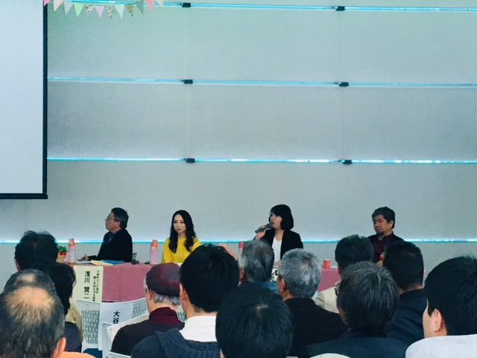

パネリスト：赤迫ゆり氏

南海電気鉄道株式会社

○体験農園、マルシェ、駅ナカ直売所等の農業関連事業を実施。

○消費者に産地へ訪れてもらうためのストーリーづくりが重要。また、事業を継続するために収益をいかに上げていくかが課題である。そのために、農業に付加価値を付けるとともに、農業のオープンイノベーションに取り組みたい。

パネリスト：大谷玲央菜氏

追手門学院大学経営学部３年生

○産学連携事業で、見山の郷特産品を使用し、見山ジュレ、赤しそ塩あんぱん等を商品開発・販路開拓を展開中。

○農空間は高齢化が課題。若者が農空間と関わる機会を増やすことが重要であり、まずは同世代に今の活動を広めたい。

**１　開会**

・大阪府　あいさつ

**２　おおさか農空間づくりプラットフォームができるまで**

・これまでの取組・経過の紹介！

**３　クロストーク～農空間の夢を語ろう～**

・パネリスト４名とモデレーターの増田先生によるクロストーク！

＜パネリストの自己紹介＞

　自らの農空間との関わり方や履歴について。

＜意見交換テーマ・１＞

　自らが関わる農空間の魅力と課題について。

＜意見交換テーマ・２＞

　農空間の持つ課題を解決し、魅力を高めるために、

自らどのような関わり方が考えられるのか。

＜今後の展開論＞

　大阪農空間づくりプラットフォームに今後望むことや自らの関わり方の抱負について。

**４　新プロジェクト紹介～おおさか農空間お宝発見プロジェクト～**

・新プロジェクトの紹介！

・その場でインスタグラムへの投稿を実演！

**５　閉会**

・みんなで

記念撮影！

プログラム

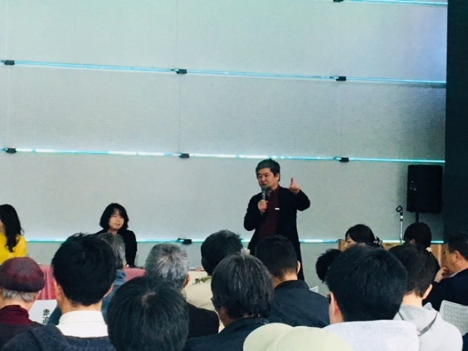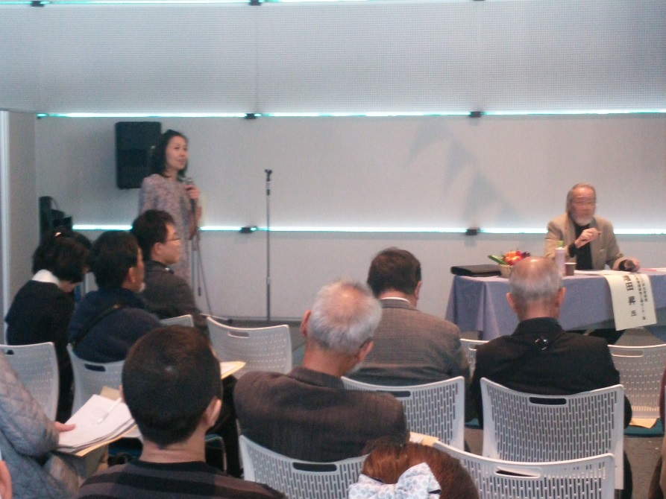

パネリスト：忽那裕樹氏

大阪府立江之子島文化芸術創造センタープラットフォーム部門チーフディレクター、E-DESIGN代表

○公園、広場、河川等の景観・環境デザイン・マネージメントを手がける。

○農空間を維持管理するため、各地域で農業体験の実施、新鮮な野菜が食べられるなど、独自の取組を行うことで収益を上げることが必要である。

○PFでは自分たちの分野以外と共同し、１つのプロジェクトに取り組むことが重要である。

司会：豊嶋尚子氏

マルシェでファンをつくり、実際に畑へ来てもらうことが重要！

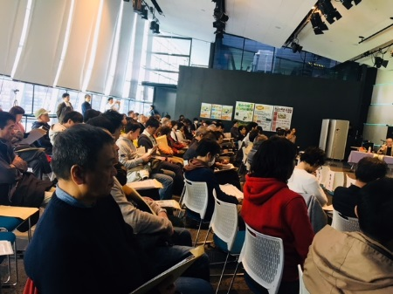

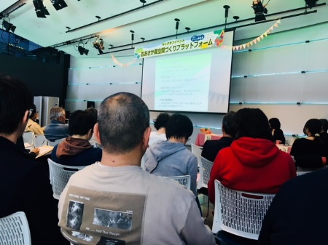

新プロジェクト紹介～おおさか農空間お宝発見プロジェクト～

おおさか農空間づくりプラットフォームができるまで

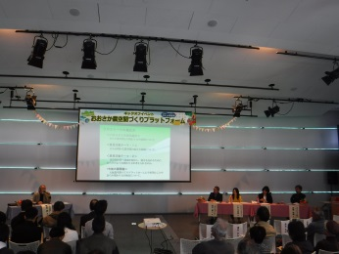

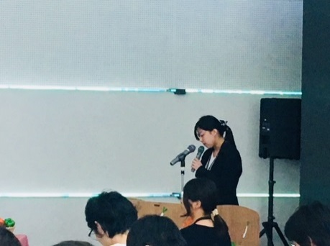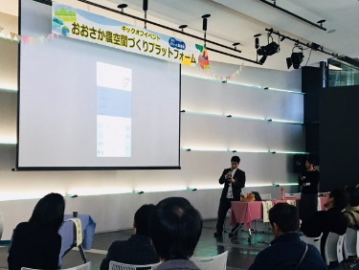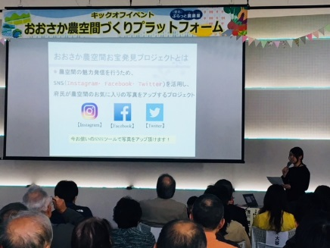

○新ﾌﾟﾛｼﾞｪｸﾄの紹介

農空間のファン、応援団を増やすために、お気に入りの写真Facebook・Instagram・Twitterを使い、『#農空間pf』、『＃撮影場所名』をつけて農空間の魅力を発信しましょう!!

○これまでの取組・経過の紹介

農空間づくり活動団体同士、互いの悩みや意見交換ができる交流会を開催！そして、「おおさか農空間づくりプラットフォーム」が誕生!!（平成29年１０月）

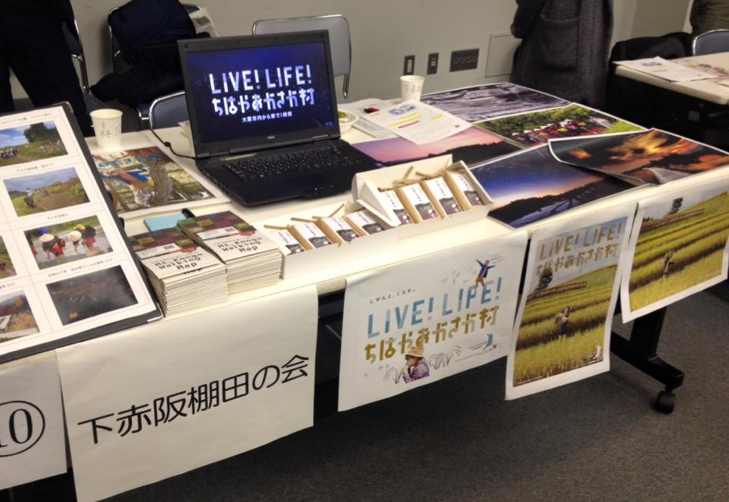

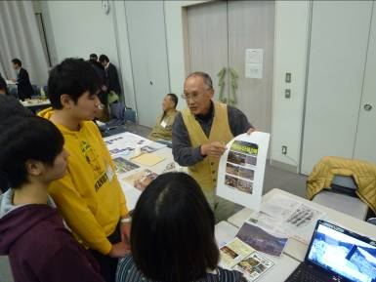



キックオフイベントの感想　　　　　　　　農空間に関することで、関わりたいと思うこと（複数回答）　　　　　　　今後のプラットフォームに望むこと（一部抜粋）

●参加者アンケート

＊46名

・農空間活動団体15名

・企業・大学12名

・個人14名　　　　などが回答



・農業の楽しさを気軽に体験できるといい。

・農業者と学生の連携などが必要だと感じたので、マッチングに注力してほしい。

・農地や水路・ため池の環境保全を中心としたディスカッションをもってほしい。

・大学で農業活動をし始めたばかりなので、経験の豊富な方々たちの所に赴き、体験がしたい。

